Выполнил студент группы ИС-24 Пермяков Р.Д.

Практическое занятие №3.
Тема: Выборка первичных навыков работы с IDE PyCharm Community.
Цель: закрепить усвоенные знания, понятия, алгоритмы, основные принципы составления программ, приобрести навыки составления программ ветвящейся структуры в IDE PyCharm Community.
Постановка задачи.
Разобрать программу, в которой вводятся три числа. Если среди наших трёх введённых чисел есть хоть одна пара совпадающих, то выводим, что есть совпадения.
Тип алгоритма: ветвящийся.
Блок-схема алгоритма:
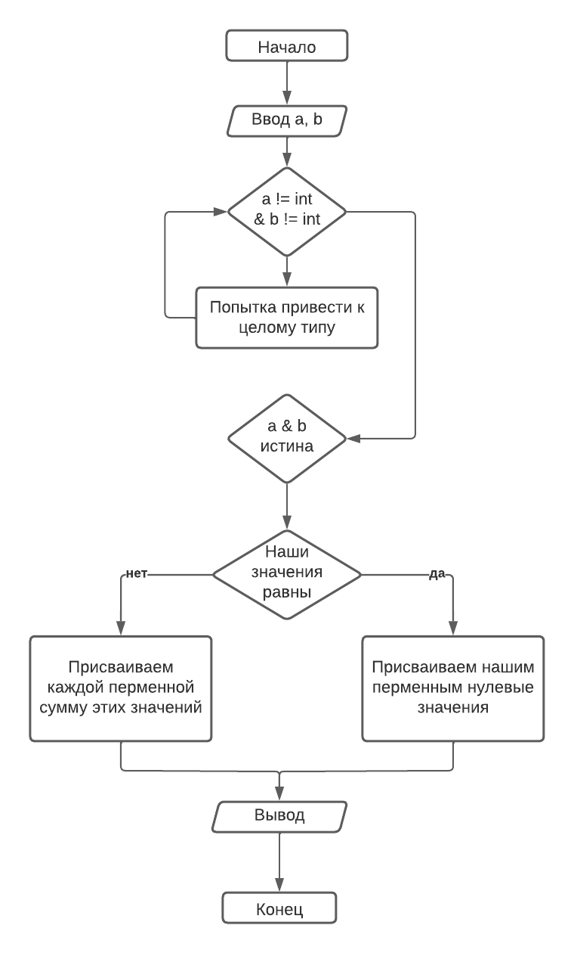

Текст программы:
a, b = input('Введите первое число: '), input('Введите второе число: ') #Ввод наших значений
while (type(a) != int) & (type(b) != int): #Запускаем цикл(если a, b - не число) - обработчик ошибок ValueError
try:
a = int(a) #Перобразовываем наши введённые значения с целое число
b = int(b)
if (a == b): #Если наши значеня равны, то присваеиваем им нулевое значение
a = 0
b = 0
else: #Иначе присваиваем каждой перменной сумму этих значений
a += b
b += a
except ValueError:
print('Вы ввели неверное значение!')
a, b = input('Введите первое число: '), input('Введите второе число: ')
print(f"Первое число: {a}\nВторое число: {b}")

Протокол работы программы:
Введите первое число: 23
Введите второе число: 23
Первое число: 0
Второе число: 0

Введите первое число: 11
Введите второе число: 23
Первое число: 34
Второе число: 57

Process finished with exit code 0

Вывод:
В процессе выполнения практического занятия выработал навыки составления программ структуры ветвления в IDE PyCharm Community. Были использованы языковые конструкции while, if.
Выполнена разработка кода, отладка, тестирование, оптимизация программного кода.

